ISAE UNIVERSIDAD – SEDE METETI - DARIÉN
FACULTAD DE CIENCIAS TECNOLÓGICAS
LICENCIATURA EN INFORMATICA
OPCIÓN DE GRADO

TEMA:
PLATAFORMAS QUE UTILIZAN ESTÀNDAR SCROM

PRESENTADO POR:
MADELIN PÈREZ 8-891-926

PROFESOR:
ERNESTO SÁNCHEZ

Trabajo de Graduación para Optar por el
Título de licenciado en informática con
Énfasis en Sistema de Información

FEBRERO 2018

INDICE

JUSTIFICACIÒN
E-learning podría definirse cómo el proceso de enseñanza que se lleva a cabo o se desarrolla en internet; es decir, lo que comúnmente conocemos cómo formación online.
Comprender, sin embargo, estas nuevas herramientas y saber cómo utilizarlas para mejorar la enseñanza y el aprendizaje es una tarea realmente compleja: un lenguaje confuso en el discurso del e-learning.
Permitir la creación y gestión de los espacios de enseñanza y aprendizaje en Internet, donde los profesores y los alumnos puedan interaccionar durante su proceso de formación. Un espacio de enseñanza y aprendizaje (EA) es el lugar donde se realiza el conjunto de procesos de enseñanza y aprendizaje dirigidos a la adquisición de una o varias competencias.
Un proceso de aprendizaje se puede organizar mediante un diseño de aprendizaje
En el ámbito no académico, las administraciones, empresas, compañías y otras organizaciones utilizan las plataformas e-learning para la formación, entrenamiento o perfeccionamiento permanente de sus empleados, con un enfoque instruccional. El fin es ofrecer a su personal una herramienta de perfeccionamiento profesional permanentemente accesible y de bajo coste. A pesar de que éste ha sido el enfoque original de las plataformas, en el ámbito académico y específicamente en el contexto universitario, el objetivo de uso cambia hacia la búsqueda y aplicación de modelos y métodos educativos más eficaces para profesores y alumnos
Compaginar trabajo, familia y estudios no siempre es fácil. Si añadimos horarios rígidos y asistencia obligatoria, puede volverse una misión imposible. Es por eso que muchas universidades de prestigio ya cuentan con la formación a distancia. Si bien antes existían prejuicios hacia quienes realizaban estudios a través de la red, actualmente es una de las modalidades más requeridas por los alumnos por su flexibilidad horaria. Poder estudiar cuando uno quiera es una gran ventaja que en la formación presencial es impensable debido a sus estrictos horarios. La formación online no tiene horarios, lo que te permite marcar tu propio ritmo de aprendizaje y compaginar tus estudios con tu vida laboral y personal.
Estándar Scorm permiten que el desarrollo de cursos se centre en lo pedagógico, frente al panorama de hace unos años en el que el gran reto era conseguir un entorno de aprendizaje que al menos “funcionara bien”.
Posibilidad de usar plataformas estándar, opción mucho más barata que la de desarrollar una plataforma propia.
Amplias posibilidades de seguimiento del alumno, a través de las herramientas que la plataforma ofrece.

INTRODUCIÒN
En la actualidad, diversas tecnologías (computadoras, servidores, dispositivos móviles, programas de computación, Internet) son utilizadas en conjunto para mejorar la educación de las personas y la capacitación de los integrantes de una empresa. El mecanismo más utilizado para distribuir y exhibir los contenidos de e-learning es a través de Internet (o Intranet). Un curso virtual está construido con textos, gráficos, imágenes, animaciones, multimedia o cualquier tipo de material factible de ser presentado en un navegador web (browser). Los contenidos están, a su vez, compuestos por módulos, actividades, simulaciones, encuestas, evaluaciones, etc. Todos estos elementos son reunidos y organizados para formar el curso e-learning. Para poner a disposición de los usuarios un curso de e-learning y efectuar un control y seguimiento de la actividad de esos usuarios, los cursos deben estar montados sobre un software adecuado. A estos sistemas web creados específicamente para satisfacer los requerimientos de una capacitación digital se los denomina plataformas de e-learning o LMS por sus siglas en inglés (Learning Management System).
El desarrollo de contenidos y productos de e-learning necesita de la existencia de especificaciones y normas que le permitan un crecimiento sostenido. El crecimiento se logra aumentando la productividad y alcance de los desarrollos y ampliando la disponibilidad de recursos humanos especializados. Lo primero se consigue con el acatamiento a las normas y especificaciones y lo segundo gracias a que esas especificaciones son abiertas y públicas (estándares internacionales).
Una forma concreta de aumentar la productividad en el desarrollo de cursos es, por ejemplo, que un segmento o módulo de ese curso que requirió de una gran cantidad de horas de trabajo para su elaboración pueda ser reutilizado fácilmente en otro curso independientemente de las características del otro curso y de la plataforma en la que va a ser exhibido.
Los LMS permiten crear y gestionar múltiples espacios virtuales de aprendizaje, privados para cada grupo de estudiantes y profesores.

PLATAFORMAS QUE UTILIZAN ESTANDAR SCORM

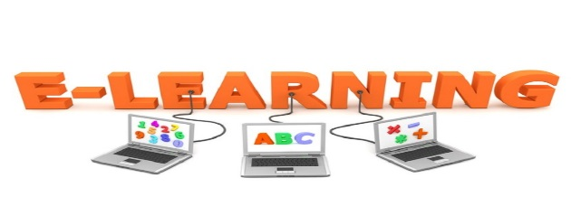
La plataforma de e-learning, campus virtual o Learning Management System (LMS) es un espacio virtual de aprendizaje orientado a facilitar la experiencia de capacitación a distancia, tanto para empresas como para instituciones educativas.

Este sistema permite la creación de “aulas virtuales”; en ellas se produce la interacción entre tutores y alumnos, y entre los mismos alumnos; como también la realización de evaluaciones, el intercambio de archivos, la participación en foros, chats, y una amplia gama de herramientas adicionales.

Beneficios de una plataforma de e-learning:
- Brinda capacitación flexible y económica.
- Combina el poder de Internet con el de las herramientas tecnológicas.
- Anula las distancias geográficas y temporales.
- Permite utilizar la plataforma con mínimos conocimientos.
- Posibilita un aprendizaje constante y nutrido a través de la interacción entre tutores y alumnos
- Ofrece libertad en cuanto al tiempo y ritmo de aprendizaje.
Estas plataformas tienen una serie de herramientas en común así como otras que los diferencian, es por ello que e-ABC Learning intenta brindar la mejor solución adaptándose a las necesidades propias de cada cliente.
Las plataformas de e-learning se ofrecen tanto en modalidad ASP (Aplication Service Provider) hosteadas en servidores propios de e-ABC Learning, o pueden ser instaladas on-site en servidores del cliente. De todas maneras el hosting es solo un pequeño porcentaje del servicio brindado por e-ABC Learning, ya que el mantenimiento de un sistema informático y una exitosa implementación del LMS requiere de una asistencia más amplia que solo la aplicación. A continuación se muestran los diferentes aspectos que comprenden nuestro servicio de LMS y su importancia porcentual en el costo del mismo.
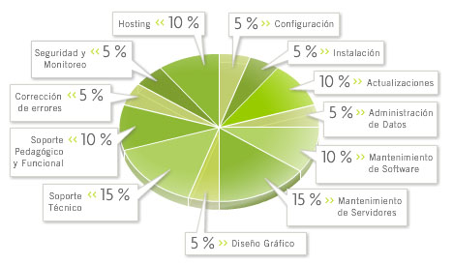

Beneficios de las plataformas LMS
De entre sus múltiples ventajas destacaríamos las siguientes:
Permiten estudiar en cualquier momento el lugar, anulando el problema de las distancias geográficas o temporales y ofreciendo una gran libertad en cuanto a tiempo y ritmo de aprendizaje.
Posibilitan la capacitación de las personas con máxima flexibilidad y costos reducidos.
Para su uso no se precisan grandes conocimientos (únicamente un nivel básico del funcionamiento de Internet y de las herramientas informáticas).
Posibilita un aprendizaje constante y actualizado a través de la interacción entre tutores y alumnos.
¿Características de las plataformas LMS?
Los componentes o características básicas de todo entorno virtual de aprendizaje, que además deben estar fuertemente ligados e interconectados, de forma que se influyan mutuamente y se retroalimenten pueden sintetizarse en los siguientes:
Centralización y automatización de la gestión del aprendizaje.
Flexibilidad. La plataforma puede ser adaptada tanto a los planes de estudio de la institución, como a los contenidos y estilo pedagógico de la organización. También permite organizar cursos con gran facilidad y rapidez.
Interactividad. La persona se convierte en el protagonista de su propio aprendizaje a través del autoservicio y los servicios autoguiados.
Estandarización. Esta característica permite utilizar cursos realizados por terceros, personalizando el contenido y reutilizando el conocimiento.
Escalabilidad. Estos recursos pueden funcionar con una cantidad variable de usuarios según las necesidades de la organización.
Funcionalidad. Prestaciones y características que hacen que cada plataforma sea adecuada (funcional) según los requerimientos y necesidades de los usuarios.
Usabilidad. Facilidad con que las personas pueden utilizar la plataforma con el fin de alcanzar un objetivo concreto.
Ubicuidad. Capacidad de una plataforma para generar tranquilidad al usuario y provocarle la certeza de que todo lo que necesita lo va a encontrar en dicho entorno virtual.
Integración. Las plataformas LMS deben poder integrarse con otras aplicaciones empresariales utilizadas por recursos humanos y contabilidad, lo que permite medir el impacto, eficacia, y sobre todo, el coste de las actividades de formación.
Además de las características generales, hay que tener muy en cuenta que la intención con la que ha sido diseñada la plataforma contribuye muy activamente en su caracterización, en cuestiones como: las bases pedagógicas, los modelos de negocio, los modelos de gestión, las posibilidades tecnológicas de las propuestas o los perfiles de los usuarios finales.
Principales tipos de plataformas a distancias
En función de su coste de adquisición, las plataformas LMS se dividen en dos grandes tipos:
Las plataformas LMS bajo licencia.
Las plataformas LMS como recurso educativo abierto.
Factores a tener en cuenta en la decisión de compra de una plataforma LMS
Esta tipología suele ser el primer argumento a tener en cuenta en la decisión de compra de una plataforma LMS, aunque existen otras muchos factores implicados, por lo que seleccionar la plataforma más adecuada a las necesidades del usuario no es un tarea fácil.
Esta situación se agrava teniendo en cuenta que es muy difícil comparar proveedores. Por ejemplo, las opciones de gama alta no garantizan la calidad, y algunas soluciones ofrecen versiones rápidas y fáciles de instalar que tienen una funcionalidad básica, puede que válida para el presente, pero que no ofrecen todo lo que la organización puede necesitar en el futuro. También hay que tener presente la alta tasa de modificaciones, fusiones y consolidaciones en el mercado de LMS.
En resumen, aunque cada aplicación es diferente, tanto en la instalación de servicios de fondo y en el nivel de la lógica y los requisitos, existen una serie de factores comunes:
Evaluación de la funcionalidad y la intención.
Infraestructura.
Contenidos: actividades, configuración de los ejercicios, interfaz, interacción, compatibilidad y mantenimiento.
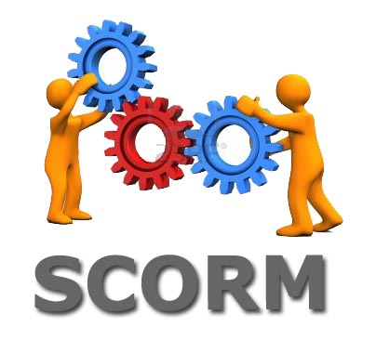
Alternativa con coste en la compra o una alternativa sin coste de compra.
SCORM (del inglés Sharable Content Object Reference Model) es un conjunto de estándares y especificaciones que permite crear objetos pedagógicos estructurados.
Los sistemas de gestión de contenidos en web originales usaban formatos propietarios para los contenidos que distribuían. Como resultado, no era posible el intercambio de tales contenidos. Con SCORM se hace posible crear contenidos que puedan importarse dentro de sistemas de gestión de aprendizaje diferentes, siempre que estos soporten la norma SCORM.
Los principales requerimientos que el modelo SCORM trata de satisfacer son:
- Accesibilidad: capacidad de acceder a los componentes de enseñanza desde un sitio distante a través de las tecnologías web, así como distribuirlos a otros sitios.
- Adaptabilidad: capacidad de personalizar la formación en función de las necesidades de las personas y organizaciones.
- Durabilidad: capacidad de resistir a la evolución de la tecnología sin necesitar una reconcepción, una reconfiguración o una reescritura del código.
- Interoperabilidad: capacidad de utilizarse en otro emplazamiento y con otro conjunto de herramientas o sobre otra plataforma de componentes de enseñanza desarrolladas dentro de un sitio, con un cierto conjunto de herramientas o sobre una cierta plataforma. Existen numerosos niveles de interoperabilidad.
- Reusabilidad: flexibilidad que permite integrar componentes de enseñanza dentro de múltiples contextos y aplicaciones.
Componentes de la especificación SCORM
Una plataforma de e-learning o LMS (Learning Management System) sirve de soporte a docentes y alumnos y facilita un completo entorno que permitirá enseñar y aprender, coordinar proyectos, crear un entorno colaborativo.
Desde los comienzos del e-learning se desarrollaron una gran variedad de plataformas de e-learning y se produjeron una enorme cantidad de contenidos, tanto de forma artesanal como de manera industrial utilizando herramientas de software creadas para tal efecto.
A continuación enumeramos algunas plataformas de código abierto que le ayudarán con la creación de su e-learning LMS.

¿Por qué se genera un estándar para e-learning?
El desarrollo de contenidos y productos de e-learning necesita de la existencia de especificaciones y normas que le permitan un crecimiento sostenido. El crecimiento se logra aumentando la productividad y alcance de los desarrollos y ampliando la disponibilidad de recursos humanos especializados. Lo primero se consigue con el acatamiento a las normas y especificaciones y lo segundo gracias a que esas especificaciones son abiertas y públicas (estándares internacionales).
Una forma concreta de aumentar la productividad en el desarrollo de cursos es, por ejemplo, que un segmento o módulo de ese curso que requirió de una gran cantidad de horas de trabajo para su elaboración pueda ser reutilizado fácilmente en otro curso independientemente de las características del otro curso y de la plataforma en la que va a ser exhibido.
Otro aumento de la productividad se consigue cuando un curso compuesto por muchas unidades o capítulos puede ser rápidamente renovado sin necesidad de rehacerlo. Por ejemplo cambiando la organización o navegación del curso sin necesidad de tocar cada una de sus unidades o modificando una unidad en particular sin afectar al resto del curso.
Para que existan este tipo de propiedades y beneficios es necesario entonces definir y especificar normas y reglas que deben ser respetadas por todos los componentes involucrados.
Por suerte, no hace falta que empecemos desde el principio, creando nuestras propias reglas. Desde hace unos años ya existen una serie de especificaciones destinadas a estandarizar la producción de contenidos y el desarrollo de plataformas de e-learning. Surgieron originalmente como un conjunto de normas elaboradas por un comité dependiente de la Industria Aeronáutica de los Estados Unidos (AICC).
Posteriormente, con el apoyo del departamento de Defensa de los Estados Unidos, se creó una organización con el objetivo de desarrollar los estándares para los ambientes de aprendizaje del futuro.
Así fue que en 1999 nació el primer laboratorio de ADL (Advanced Distributed Learning). Basándose en diferentes especificaciones ya existentes -producidas por otras organizaciones como AICC, IEEE e IMS- desarr

Herramientas para crear contenido compatible con SCORM
Existen diversas herramientas que permiten elaborar contenidos digitales basados en el estándar SCORM. Una vez creados los recursos, se pueden insertar en cualquier plataforma LMS compatible con SCORM como MOODLE. Algunas de las herramientas gratuitas que podemos encontrar son:
Exelearning
Courselab
Active Presenter
Microsoft Learning Development System
Herramientas en la nube para crear contenido compatible con SCORM
En estos últimos años han salido al mercado herramientas de autor en la nube que ofrece la creación de contenidos digitales interactivos y multidispositivos, basados en el estándar SCORM muy sencillas de usar sin necesidad de conocimientos técnicos:
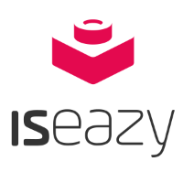
IsEazy.

¿Cómo empaqueta SCORM los contenidos? Interoperabilidad, Durabilidad y Escalabilidad
SCORM define dos tipos básicos de objetos que pueden formar parte de un contenido: ASSET y SCO.
Los ASSET son los objetos más elementales que pueden aparecer en un contenido (textos, imágenes, páginas web, documentos, multimedia, etc.).
Los SCO (Shareable Content Object) son los objetos de aprendizaje. Están compuestos por los mismos materiales que los ASSET y, a diferencia de ellos, tienen la capacidad de comunicarse con la plataforma (LMS), saben leer y escribir.
Un SCO debe ser conceptualmente una unidad de aprendizaje y debe ser independiente de su contexto, ya que potencialmente debe poder ser utilizado en otros contextos o contenidos.
Para armar el curso, los ASSET y SCO son empaquetados en un estructura que los agrupa y organiza (paquete SCORM). El curso también incluye internamente una descripción sobre sí mismo (manifiesto SCORM).
¿Cómo describe SCORM los contenidos? Meta-Datos, Reusabilidad
Los ASSET y los SCO son descriptos con una “ficha” que enumera sus aspectos técnicos y pedagógicos. Esta información se denominan meta-datos (datos que describen datos) y físicamente se escriben en archivos XML. Los meta-datos se clasifican en nueve categorías:
- General: agrupa la información genérica que describe e identifica al contenido como un todo.
- Ciclo de vida: agrupa la información sobre la historia y estado actual del contenido así como de quiénes intervinieron en la evolución del mismo.
- Meta-metadatos: reúne información sobre la meta-dato misma y no sobre el contenido que describe.
- Técnicos: agrupa información sobre los requerimientos y características técnicas del contenido.
- Educativos: agrupa las descripciones sobre las características pedagógicas y educacionales del contenido.
- Derechos: reúne información sobre los derechos de propiedad intelectual y sobre las condiciones de uso del contenido.
- Relaciones: agrupa datos que definen la interrelaciones entre este recurso y otros contenidos relacionados.
- Comentarios: provee comentarios sobre el uso educacional del contenido y sobre cuándo y por quién fueron creados los comentarios.
- Clasificación: describe qué lugar ocupa este contenido dentro de algún sistema particular de clasificación.
Esta ficha se define para cada SCO que va a formar parte de un curso. Permite clasificar al contenido con todos sus aspectos, y nos permitirá ingresarlo en una base de datos de una biblioteca digital o repositorio de conocimientos. Una vez allí puede ser encontrado con diferentes procedimientos de búsqueda, por cualquier regla o filtro sobre los meta-datos. Puede ser entonces relacionado y recuperado para que lo reutilicemos en un nuevo contenido.

¿Cómo se comunican los contenidos con las plataformas? Interoperabilidad y Manejabilidad
Hemos visto que para que una plataforma de e-learning sea compatible con SCORM, debe tener la posibilidad de ejecutar los contenidos SCORM. Esta posibilidad no se restringe sin embargo por la tecnología en la cual haya sido programada la plataforma, ni el lenguaje de programación utilizado en la misma, o las características del servidor en el cual se ejecuta. El estándar SCORM visto desde el lado de las plataformas de e-learning, busca una progresiva y amplia integración de las mismas con los contenidos SCORM.
Un nivel de integración es la implementación del intercambio de datos entre los contenidos y la plataforma. Cuando el contenido se comunica con la plataforma de e-learning, lo hace intercambiando datos que permiten por ejemplo:
- Identificar al usuario que está visualizando el contenido
- Conocer el porcentaje de completitud del contenido
- Conocer resultados de ejercicios
- Conocer el tiempo utilizado para visualizar un contenido, o para responder un ejercicio
- Etc.
Es fundamental conocer las posibilidades que nos brinda estandarizar nuestro entorno de e-learning. Debemos conocer los diversos factores a considerar para poder hablar con las otras áreas involucradas, estén dentro o fuera de nuestra organización, sea nuestro equipo de trabajo, clientes o proveedores. Por ejemplo, si participamos en alguna de estas actividades:
- diseñar un nuevo ambiente tecnológico de e-learning
- transformar nuestros contenidos a la norma SCORM
- diseñar y producir contenidos de e-learning
- seleccionar una plataforma de e-learning
- implementar SCORM en nuestra plataforma

Características fundamentales de los contenidos SCORM
La formación e-learning a nivel mundial es la que impulsa la creación, innovación y desarrollo de nuevo contenidos SCORM para el aprendizaje online de idiomas, informática, matemáticas, historia, y cualquier otra disciplina. Pero la calidad y estructura de estos contenidos no es siempre la misma, por eso cuando se van a contratar contenidos SCORM en una gran empresa u organismo de formación es importante elegir un proveedor de confianza.
#1 Los contenidos SCORM permiten la accesibilidad desde cualquier dispositivo:
Gracias a las nuevas tecnologías aplicadas a la educación y a la formación, estos contenidos son accesibles desde cualquier dispositivo ya sea un ordenador, un Ipad, una tableta o un smarthpone, permitiendo la visibilidad, la interactuación y la realización de un curso online en cualquiera de ellos permitiendo la sincronización. No todos los contenidos SCORM que existen el mercado se sincronizan con todos los dispositivos incluso de forma simultánea, por eso elegir un buen contenido SCORM es fundamental a la hora de hablar de accesibilidad.
#2 Son contenidos adaptables, sin límites en su personalización:
Los contenidos SCORM permiten un diseño ad hoc a las necesidades formativas de cada empresa, organismo formativo o centro educativo. Personalización en cuanto al contenido en función de las materias que se quieran impartir, en cuanto a la estructura, en cuanto a la interactividad… ya que las posibilidades son infinitas.
#3 Contenidos estructurados y duraderos en el tiempo:
Tienen la capacidad de resistir a la evolución de la tecnología sin necesitar una nueva construcción o reescritura de código. Los contenidos SCORM se pueden explotar así al máximo se adaptan a todas las tecnologías, a nuevos dispositivos y softwares.
#4 Contenidos navegables e interactivos:
Navegables porque funcionan online como si fuesen páginas web implementadas dentro de un LMS. E interactivos porque permiten la interactuación entre el alumno y el curso. Además los contenidos SCORM permiten aprender progresivamente y de forma eficaz.

#5 Permiten la interoperabilidad en plataformas diferentes:
Los contenidos SCORM, pueden ser utilizados por empresas y organismos de formación, en diferentes plataformas educativas online, ya que tienen la capacidad de adaptarse.
#6 Son contenidos que favorecen la reusabilidad:
Son contenidos flexibles que permiten integrar componentes orientados al aprendizaje dentro de múltiples plataformas, dentro de distintos dispositivos móviles, es decir, se adaptan a cualquier herramienta.
Los contenidos SCORM de calidad son fundamentales para el e-learning. Se trata de una herramienta muy poderosa para cualquier gran empresa u organismo de formación que quiera ofrecer formación online, siendo además es el estándar utilizado y reconocido mundialmente.
¿Qué información contiene un curso en formato SCORM?
Lo más común es que un curso SCORM, de la materia que sea (PRL, motivación, electricidad, Fraude fiscal…), contenga variables scorm para registrar los siguientes parámetros:
- Progreso del alumno en la lección.
- Puntuación del alumno en la lección.
- Última página visitada por el alumno (par que si el alumno sale del curso, al volver a entrar lo mande a la última pantalla del contenido que revisó.
- Tiempo total invertido en la lección.
SCORM es como el “experimento”, una lengua universal que todos los LMS conocen.
Como los contenidos y los LMS hablan el mismo idioma, esto permite que la comunicación entre ambos sea fluida y cada dato se almacene y se muestre donde corresponde.
El LMS pregunta: ¿En qué página está Fulanito?
Y el contenido SCORM contesta: Está en la página 4. Acuérdate porque ahora va a dejar el curso y querrá volver a esta misma página la próxima vez.
Y el LMS erre que erre con lo suyo: ¿Ha avanzado mucho en el curso?
A lo que el contenido responde: Bueno, un poco, está incompleto todavía pero ya lleva el 33%.
HERRAMIENTAS PARA CREAR CONTENIDO EN SCORM
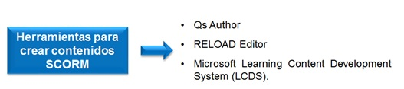
QS Author: Básicamente es un programa que permite generar los contenidos de aprendizaje con estructuras anidadas (Capítulos, Temas, Subtemas…), puede generar entornos multipáginas e integrar todos los tipos de archivos que uno comúnmente encuentra en un sitio web. Tiene una serie de plantillas de estilos integradas (basadas en CSS) que pueden modificarse o crear nuevas. Lo más interesante de esta aplicación es la posibilidad de integrar distintos tipos de cuestionarios y actividades de evaluación, ya sea de opción múltiple, de respuesta múltiple, de rellenar espacios en blanco, de relación de columnas y de respuesta de texto simple. Adicionalmente, esta aplicación genera todos los archivos necesarios para conectar con el LMS, es decir, genera todo el sistema de seguimiento que hace tan versátil al estándar SCORM. El único punto negativo que le veo es que la empresa distribuidora de este software en México tarda años en responder a una petición de compra.
eXeLearning: una aplicación multiplataforma de código abierto que permite generar paquetes de contenidos mediante una interfaz que se integra dentro del navegador Firefox. Para mi gusto es un poquito limitada al brindar muy pocas opciones de personalización e integración de elementos y estilos diferentes a los que se incluyen en las plantillas que trae por defecto. Es una aplicación ideal para aquellos que quieren generar paquetes de contenidos sin demorarse mucho en los aspectos estéticos y funcionales, entrando de lleno en materia. Tiene la opción de integrar cuestionarios de opción múltiple, agregando un elemento valioso al paquete.
Microsoft Learning Content Development System (LCDS), la aplicación de Microsoft para el desarrollo rápido de paquetes de contenido para e-learning.
Editor: producido por la iniciativa RELOAD (Reusable eLearning Object Authoring & Delivery), por lo que suele llamársele RELOAD Editor. Esta herramienta es una aplicación java y por lo tanto multiplataforma que sirve para organizar, agregar y empaquetar objetos de aprendizaje con base a los estándares IMS y SCORM. Es muy importante resaltar que esta herramienta no tiene opciones para generar cuestionarios ni actividades de evaluación, y que tampoco genera los elementos necesarios para que los contenidos se comuniquen con el LMS (esos se agregan a mano). Por otra parte, tienes acceso a una gran cantidad de opciones referentes al etiquetado y prerequisitos de los contenidos de aprendizaje, lo que hace que esta herramienta sea ideal para el usuario avanzado que gusta de meter mano en las variables y configuración.
SCORM Player: producido por RELOAD. Esta herramienta es la que más utilizo para la revisión de los paquetes de contenidos que recibo y que produzco, ya que verifica la validez del archivo imsmanifest.xml, proporciona información a nivel de variables, simula la comunicación con un LMS y guarda los resultados hasta que reinicies las pruebas.
ADL SCORM Version 1.2 Conformance Test Suite Version 1.2.7 (Self Test), una aplicación desarrollada por ADL (los responsables de desarrollar el estándar SCORM 1.2). Incluye una serie de pruebas muy extensas que permiten verificar la integridad de los paquetes de contenidos a todos los niveles. Como dato curioso, es casi imposible encontrar un paquete de contenidos que pase todas las pruebas de esta herramienta, ni siquiera los ejemplos de prueba que la propia ADL publica en sus páginas.

PLATAFORMAS QUE UTILIZAN ESTÁNDAR SCROM, CARACTERÍSTICAS, USOS, REQUERIMIENTOS.

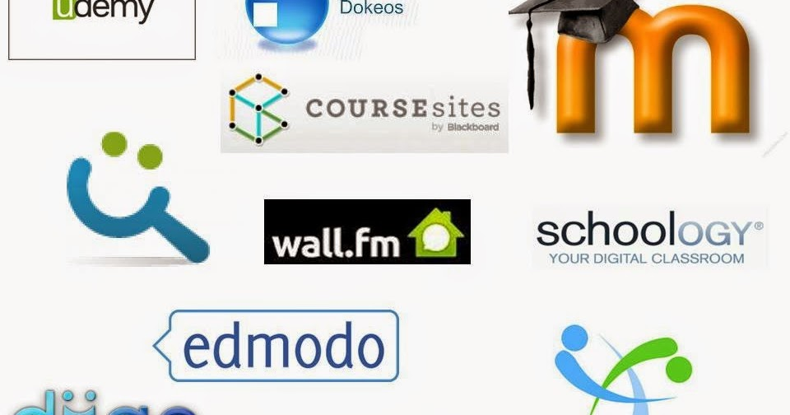

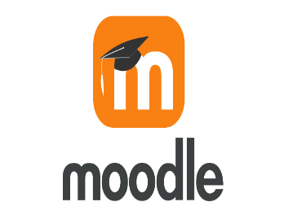
MOODLE (pronunciación AFI /ˈmuːd(ə)l/) es una herramienta de gestión de aprendizaje (LMS), o más concretamente de Learning Content Management (LCMS), de distribución libre, escrita en PHP. Está concebida para ayudar a los educadores a crear comunidades de aprendizaje en línea​, Moodle es usada en blended learning, educación a distancia, clase invertida y diversos proyectos de e-learning en escuelas, universidades, oficinas y otros sectores. La versión más reciente es la 3.3.2+.
Estas herramientas son de gran utilidad en el ámbito educativo, ya que permiten a los profesores la gestión de cursos virtuales para sus alumnos (educación a distancia o educación en línea), ​ o el uso de un espacio en línea que dé apoyo a la presencialidad (aprendizaje semipresencial, blended learning o b-learning). Fue diseñado para ayudar al profesor a crear fácilmente cursos en línea de calidad. Ha sido traducido en 75 idiomas.
Fue Creado
Moodle fue creado por Martin Dougiamas, quien fue administrador de WebCT en la Universidad Tecnológica de Curtin. Basó su diseño en las ideas del constructivismo en pedagogía que afirman que el conocimiento se construye en la mente del estudiante en lugar de ser transmitido sin cambios a partir de libros o enseñanzas, y en el aprendizaje cooperativo. Un profesor que opera desde este punto de vista crea un ambiente centrado en el estudiante que le ayuda a construir ese conocimiento con base en sus habilidades y conocimientos propios en lugar de simplemente publicar y transmitir la información que se considera que los estudiantes deben conocer.

Clientes
Al ser una aplicación web el cliente puede ser casi cualquier navegador web moderno. Se debe contar con las extensiones necesarias para visualizar los vídeos, audio y demás material multimedia que un curso pueda contener.

Orígenes
Moodle fue creado por Martin Dougiamas, un administrador de WebCT en Curtin University, Australia, y graduado en Ciencias de la Computación y Educación. Su Ph.D. examinó el uso del software abierto para el soporte de una epistemología construccionista social de enseñanza y aprendizaje con comunidades, basadas en Internet, de investigación reflexiva. Su investigación tiene fuerte influencia en el diseño de Moodle, proporcionando aspectos pedagógicos perdidos en muchas otras plataformas de aprendizaje virtual.
El acrónimo Moodle significa Entorno de Aprendizaje Dinámico Orientado a Objetos Modular (del inglés, Modular Object-Oriented Dynamic Learning Environment o MOODLE), si bien en los primeros años el "M" significaba "Martin", en honor a Martin Dougiamas, el desarrollador original. Además de ser un acrónimo, el nombre fue elegido debido a la definición del diccionario de Moodle, "modo de aprender innato" y para corresponder a un nombre de dominio disponible.

Enfoque pedagógico
La filosofía planteada por Moodle incluye una aproximación constructiva basada en el constructivismo social de la educación, enfatizando que los estudiantes (y no únicamente los profesores) pueden contribuir a la experiencia educativa de diferente manera. Las características de Moodle reflejan esto en varios aspectos, como hacer posible que los estudiantes puedan comentar en entradas de bases de datos (o inclusive contribuir entradas ellos mismos), trabajar colaborativamente en un wiki, tener acceso al material e incluso participar en debates con compañeros.
Habiendo dicho esto, Moodle es lo suficientemente flexible para permitir una amplia gama de modos de enseñanza. Puede ser utilizado para generar contenido de manera básica o avanzada (por ejemplo, páginas web) o evaluación, y no requiere un enfoque constructivista de enseñanza.
El constructivismo es a veces visto en contraposición con las ideas de la educación enfocada en resultados, como en los Estados Unidos. La contabilidad hace hincapié en los resultados de las evaluaciones, no en las técnicas de enseñanza o en pedagogía, pero Moodle es también útil en un ambiente orientado a la pedagogía
Características
A nivel general:
Interoperabilidad: ya que este sistema se distribuye bajo la licencia GNU, propicia el intercambio de información gracias a la utilización de los estándares abiertos de la industria para implementaciones web. Al utilizar un lenguaje web, es posible ejecutarlo en diferentes entornos.
- Escalable: se adapta a las necesidades que aparecen en el transcurso del tiempo y se puede utilizar tanto en organizaciones pequeñas como en grandes.
- Personalizable: molde, se puede modificar de acuerdo a los requerimientos específicos de una institución o empresa. Además, incluye un panel de configuración mediante el cual se pueden activar o cambiar muchas de sus funcionalidades.
- Económico: este sistema es gratuito, su uso no implica el pago de licencias u otro mecanismo de pago.
- Seguro: implementa mecanismos de seguridad a lo largo de toda su interfase.
A nivel pedagógico:
- Flexible: este sistema se puede utilizar con otros modelos pedagógicos, aunque contiene una pedagogía constructivista social.
- Permite realizar un seguimiento sobre el estudiante.
- A nivel funcional:
- Facilidad de uso.
- Permite la gestión de perfiles de usuario.
- Facilidad para acceder en cualquier momento.
- Facilidad de administración.
- Permite realizar exámenes en línea.
- Permite presentar contenido digital.
- Permite la gestión de tareas.
- Implementa aulas virtuales.
Administración del sitio
Las características de administración que ofrece Moodle son:
- Administración general por un usuario administrador, definido durante la instalación.
- Personalización del sitio utilizando "temas" que redefinen los estilos, los colores del sitio, la tipografía, la presentación, la distribución, etc.
- Pueden añadirse nuevos módulos de actividades a los ya instalados en Moodle.
- Los paquetes de idiomas permiten una localización completa de cualquier idioma. Estos paquetes pueden editarse usando un editor integrado.
- El código está escrito en PHP bajo GNU GPL versión 3.
- Mejor potencialidad.
Roles de usuarios
Administrador o mánager: Puede crear cursos y categorías, modificar y asignar roles dentro de los cursos, crear cuentas de acceso y asignar roles, instalar bloques, modificar el tema gráfico, etc. En general esta cuenta puede realizar cualquier modificación y puede existir más de uno dentro de la plataforma.
Creador de cursos: Puede crear nuevos cursos y categorías.
Profesor: Pueden crear, modificar y borrar actividades o recursos dentro del curso al que este asignado. Además de inscribir, calificar, dar retroalimentación y establecer comunicación con los participantes al curso.
Profesor sin permisos de edición: Solo puede calificar, dar retroalimentación y establecer comunicación con los participantes del curso.
Estudiante: Puede visualizar y realizar las actividades, revisar los recursos y establecer comunicación con los otros participantes al curso.
Invitado: Solo puede visualizar el curso o la plataforma, pero no puede participar dentro de ella.
Los privilegios de estos roles pueden ser modificados para contar con algunos de otros perfiles o también se pueden crear nuevos dependiendo de las necesidades o limitaciones del rol a crear.
Administración de los usuarios
Moodle soporta un rango de mecanismos de autenticación a través de módulos, que permiten una integración sencilla con los sistemas existentes.
Las características principales incluyen:
- Método estándar de alta por correo electrónico: los estudiantes pueden crear sus propias cuentas de acceso. La dirección de correo electrónico se verifica mediante confirmación.
- Método LDAP: las cuentas de acceso pueden verificarse en un servidor LDAP. El administrador puede especificar qué campos usar.
- IMAP, POP3, NNTP: las cuentas de acceso se verifican contra un servidor de correo o de noticias (news). Soporta los certificados SSL y TLS.
- Base de datos externa: Cualquier base de datos que contenga una tabla con al menos dos campos puede usarse como fuente externa de autenticación.
Cada persona necesita solamente una cuenta para todo el servidor. Por otra parte, cada cuenta puede tener diferentes tipos de acceso. Con una cuenta de administrador que controla la creación de cursos y determina los profesores, asignando usuarios a los cursos.
- Seguridad: los profesores pueden añadir una "clave de acceso" para sus cursos, con el fin de impedir el acceso de quienes no sean sus estudiantes. Pueden transmitir esta clave personalmente o a través del correo electrónico personal, etc. Los profesores pueden dar de baja a los estudiantes manualmente si lo desean, aunque también existe una forma automática de dar de baja a los estudiantes que permanezcan inactivos durante un determinado período de tiempo (establecido por el administrador).
Cada usuario puede especificar su propia zona horaria, y todas las fechas marcadas en Moodle se traducirán a esa zona horaria (las fechas de escritura de mensajes, de entrega de tareas, etcétera). También cada usuario puede elegir el idioma que se usará en la interfaz de Moodle.
En cuanto a sus desventajas, se puede decir que algunas actividades pueden ser un poco mecánicas, dependiendo mucho del diseño instruccional. Por estar basado en la en tecnología PHP, la configuración de un servidor con muchos usuarios debe ser cuidadosa para obtener el mejor desempeño. Falta mejorar su interfaz de una manera más sencilla. Hay desventajas asociadas a la seguridad, dependiendo en dónde se esté alojada la instalación de Moodle y cuáles sean las políticas de seguridad y la infraestructura tecnológica con la cual se cuente durante la instalación.
Administración de cursos
El profesor tiene control total sobre todas las opciones de un curso. Se puede elegir entre varios formatos de curso tales como semanal, por temas o el formato social, basado en debates.
En general Moodle ofrece una serie flexible de actividades para los cursos: foros, diarios, cuestionarios, materiales, consultas, encuestas y tareas. En la página principal del curso se pueden presentar los cambios ocurridos desde la última vez que el usuario entró en el curso, lo que ayuda a crear una sensación de comunidad.
La mayoría de las áreas para introducir texto (materiales, envío de mensajes a un foro, entradas en el diario, etc.) pueden editarse usando un editor HTML WYSIWYG integrado.
Todas las calificaciones para los foros, diarios, cuestionarios y tareas pueden verse en una única página (y descargarse como un archivo con formato de hoja de cálculo). Además, se dispone de informes de actividad de cada estudiante, con gráficos y detalles sobre su paso por cada módulo (último acceso, número de veces que lo ha leído) así como también de una detallada "historia" de la participación de cada estudiante, incluyendo mensajes enviados, entradas en el diario, etc. en una sola página.
Moodle tiene la capacidad de enviar por correo electrónico (si el servidor donde está instalado tiene habilitado este servicio) copias de los mensajes enviados a un foro, los comentarios de los profesores, de la comunicación entre usuarios mediante el mensajero interno, etc. en formato HTML o de texto.
En versiones posteriores a la 2.0 es posible restringir el acceso a los recursos o actividades del curso mediante tres tipos de condiciones; calificaciones de actividades o la calificación final del curso y fecha/hora. La restricción de acceso se puede formar por una sola condición o por un grupo de condiciones que pueden ser de cualquiera de los tres tipos mencionados.
A partir de la versión 2.3 es posible restringir el acceso a las secciones o temas de un curso mediante los mismos tres tipos de condiciones que se utilizan para restringir el acceso a los recursos y actividades. En versiones posteriores se han agregado otras posibilidades para condicionar el acceso como son; algún campo del perfil del estudiante.
Módulos principales en Moodle
Módulo de Tareas
Puede especificarse la fecha final de entrega de una tarea y la calificación máxima que se le podrá asignar, los estudiantes pueden subir sus tareas (en cualquier formato de archivo) al servidor. Se registra la fecha en que se han subido, se permite enviar tareas fuera de tiempo, pero el profesor puede ver claramente el tiempo de retraso, para cada tarea en particular, puede evaluarse a la clase entera (calificaciones y comentarios) en una única página con un único formulario. Las observaciones del profesor se adjuntan a la página de la tarea de cada estudiante y se le envía un mensaje de notificación, y el profesor tiene la posibilidad de permitir el reenvío de una tarea tras su calificación.
Módulo de Consulta
Es como una votación. Puede usarse para votar sobre algo o para recibir una respuesta de cada estudiante (por ejemplo, para pedir su consentimiento para algo). El profesor puede ver una tabla que presenta de forma intuitiva la información sobre quién ha elegido qué y se puede permitir que los estudiantes vean un gráfico actualizado de los resultados.

Módulo Foro
Hay diferentes tipos de foros disponibles: exclusivos para los profesores, de noticias del curso y abiertos a todos.
Todos los mensajes llevan adjunta la foto del autor. Las discusiones pueden verse anidadas, por rama, o presentar los mensajes más antiguos o los más nuevos primero, el profesor puede obligar la suscripción de todos a un foro o permitir que cada persona elija a qué foros suscribirse de manera que se le envíe una copia de los mensajes por correo electrónico, el profesor puede elegir que no se permitan respuestas en un foro (por ejemplo; para crear un foro dedicado a anuncios), el profesor puede mover fácilmente los temas de discusión entre distintos foros.

Módulo Diario
Los diarios constituyen información privada entre el estudiante y el profesor.
Cada entrada en el diario puede estar motivada por una pregunta abierta, por cada entrada particular de diario, los comentarios del profesor se adjuntan a la página de entrada del diario y se envía por correo la notificación.

Módulo Cuestionario
Los profesores pueden definir una base de datos de preguntas que podrán ser reutilizadas en diferentes cuestionarios, las preguntas pueden ser almacenadas en categorías de fácil acceso, y estas categorías pueden ser "publicadas" para hacerlas accesibles desde cualquier curso del sitio. Los cuestionarios se califican automáticamente, y pueden ser recalificados si se modifican las preguntas, los cuestionarios pueden tener un límite de tiempo a partir del cual no estarán disponibles. El profesor puede determinar si los cuestionarios pueden ser resueltos varias veces y si se mostrarán o no las respuestas correctas y los comentarios, las preguntas y las respuestas de los cuestionarios pueden ser mezcladas (aleatoriamente) para disminuir las copias entre los alumnos. Las preguntas pueden crearse en HTML y con imágenes. Las preguntas pueden importarse desde archivos de texto externos. Las preguntas pueden tener diferentes métricas y tipos de captura.

Módulo Recurso
Admite la presentación de un importante número de contenido digital, Word, Powerpoint, Excel, Flash, vídeo, sonidos, etc. Los archivos pueden subirse y manejarse en el servidor, o pueden ser creados sobre la marcha usando formularios web (de texto o HTML), pueden enlazarse aplicaciones web para transferir datos.

Módulo Encuesta
Se proporcionan encuestas ya preparadas (COLLES, ATTLS) y contrastadas como instrumentos para el análisis de las clases en línea. Se pueden generar informes de las encuestas los cuales incluyen gráficos. Los datos pueden descargarse con formato de hoja de cálculo Excel o como archivo de texto CSV. La interfaz de las encuestas impide la posibilidad de que sean respondidas únicamente parcialmente. A cada estudiante se le informa sobre sus resultados comparados con la media de la clase.

Módulo Wiki
- El profesor puede crear este módulo para que los alumnos trabajen en grupo en un mismo documento.
- Todos los alumnos podrán modificar el contenido incluido por el resto de compañeros.
- De este modo cada alumno puede modificar el wiki del grupo al que pertenece, pero podrá consultar todos los wikis.
- El wiki sirve como base para mantener comunicación constante con los integrantes de un grupo de estudio.

Módulo Taller
Permite a los creadores de cursos agregar una actividad para evaluación entre pares. La funcionalidad es similar al módulo de tareas donde los estudiantes pueden enviar su trabajo en un archivo adjunto o con la herramienta de texto en línea, con la ventaja de que los compañeros del curso pueden acceder a esas tareas para evaluarlas mediante diferentes estrategias que están predefinidas.
Estadísticas y cuota de mercado (octubre de 2017)
Las estadísticas actuales de Moodle publicadas en su página web son las siguientes:
Sitios registrados | 90.598
Países | 233
Cursos | 14.107.382
Usuarios | 120.529.557
Se pueden ver en línea las estadísticas actuales de Moodle.
Moodle Partners
Los Moodle Partners son empresas acreditadas y autorizadas por Moodle para ofrecer los servicios de la plataforma, entendidos como servicios de implementación, soporte, consultoría, etc. Los diez países que más usan Moodle son: Estados Unidos con partners como Remote-Learner, ClassroomRevolution, LLC, Webanywhere USA y otros, Españacon CV&A Consulting y Insynergy Consulting España SA, Brasil con CrossKnowledge, E-Create y GFarias Reino Unido con Webanywhere UK, E-Learn Design Ltd. y otros, Méxicocon Moodlerooms Alemania con moodleSCHULE e.V., Colombia con Consultora Nivel Siete, Portugal con ed-rom, Australia con eCreators e Italia con MediaTouch 2000 srl.
Interoperabilidad
Hay muchas dimensiones de interoperabilidad para sistemas de aprendizaje electrónico. Las características de interoperabilidad de Moodle incluyen:
- Autenticación, usando LDAP, Shibboleth, o varios métodos estándar (por ejemplo IMAP).
- Inscripción, usando IMS Enterprise entre otros métodos, o por interacción directa con una base de datos externa.
- Concursos, y preguntas, permitiendo la importación y exportación en diversos formatos como GIFT (el formato propio de Moodle), IMS QTI, XML y XHTML (NB, aunque consigue exportar con buenos resultados, la importación no está completada actualmente).
- Recursos, usando IMS Content Packaging, SCORM, AICC (CBT), LAMS, Tin Can API (para versiones 2.5 o superiores a través de extensiones de terceros).
- Integración con otros sistemas de administración de contenidos, como PostNuke (a través de extensiones de terceros).
- Redifusión web usando noticias RSS o Atom. Las noticias de fuentes externas pueden ser mostradas en un curso. Los foros, blogs y otras características pueden ser puestas a disposición de otros como noticias.
- Moodle también tiene características de importación para uso con otros sistemas específicos, como la importación de preguntas o cursos enteros para Blackboard o WebCT.
- Permite integrar servicios de videoconferencia, no nativos de la plataforma, pero que se pueden incorporar muy fácilmente a través de bloques laterales ó etiquetas, si bien estos servicios son externos, son una ventaja con respecto al chat convencional ya que se puede mantener una conversación en vivo y en directo con los participantes del video chat, pero además se pueden agregar en el momento esquemas, imágenes, gráficos, etc.
Despliegue y Desarrollo
Moodle ha sido desarrollado desde 1999 (desde 2001 con la arquitectura actual). Mejoras importantes en cuanto a accesibilidad y flexibilidad de visualización fueron desarrolladas en la versión 1.5. Ha sido traducido a más de 100 idiomas diferentes y es accesible desde la mayoría de redes mundiales de Internet. Como no hay pagos por licencias o límites de crecimiento, una institución puede añadir los servidores Moodle que necesite. Por ejemplo, la Open University del Reino Unido utiliza Moodle para sus 200.000 usuarios,​ mientras el Gobierno del Reino Unido usa Moodle para su plataforma del Servicio Civil de Aprendizaje, que da cobertura educativa a casi medio millón de empleados. Además, ha tenido una gran difusión en la comunidad educativa española, debido al esfuerzo realizado por las distintas Consejerías de Educación.
El desarrollo de Moodle continúa como un proyecto de software libre apoyado por un equipo de programadores y una comunidad de usuarios internacional, quienes solicitan contribuciones a Moodle Community que alienta el debate.
También hay algunos paquetes autoinstalables para facilitar el despliegue de Moodle, incluyendo Fantástico, JumpBox,​ y el paquete Moodle​ para Debian GNU/Linux. Los usuarios son libres de distribuir y modificar el software bajo los términos de la Licencia Pública General de GNU (GNU GPL).
Ventajas
Una de las ventajas es que respaldan la interacción grupal, al mismo tiempo que permite la conversación privada entre los estudiantes. Este medio es ideal para llevar a cabo evaluaciones del curso; en este caso el docente prepara una serie de preguntas y las plantea durante la realización del encuentro con sus estudiantes. Todos los participantes responden y, al mismo tiempo, pueden hacer observaciones sobre los comentarios expresados por los demás compañeros. Todos los participantes pueden contribuir simultáneamente mientras el sistema los identifica automáticamente y al finalizar aparece una transcripción del encuentro. No obstante, es necesario resaltar que estas herramientas solamente pueden ser utilizadas conectados a Internet.
Desventajas
- Algunas actividades pueden ser un poco mecánicas, dependiendo mucho del diseño instruccional.
- Por estar basado en tecnología PHP, la configuración de un servidor con muchos usuarios debe ser cuidadosa para obtener el mejor desempeño.
- Falta mejorar su interfaz de una manera más sencilla.
- Hay desventajas asociadas a la seguridad, dependiendo en dónde se esté alojando la instalación de Moodle y cuáles sean las políticas de seguridad y la infraestructura tecnológica con la cual se cuente durante la instalación.
- La plataforma puede no ser relativamente fácil para muchos usuarios.
- Un fallo en los servidores o caída del servicio de internet, puede dejar al usuario inhabilitado para realizar sus actividades.
- En ocasiones se hace necesario conocer HTML para programar actividades visualmente atractivas para los usuarios.
Requerimientos para instalarlos
Moodle ha sido desarrollado desde 1999 (desde 2001 con la arquitectura actual). Mejoras importantes en cuanto a accesibilidad y flexibilidad de visualización fueron desarrolladas en la versión 1.5. Ha sido traducido a más de 100 idiomas diferentes y es accesible desde la mayoría de redes mundiales de Internet. Como no hay pagos por licencias o límites de crecimiento, una institución puede añadir los servidores Moodle que necesite. Por ejemplo, la Open University del Reino Unido utiliza Moodle para sus 200.000 usuarios, mientras el Gobierno del Reino Unido usa Moodle para su plataforma del Servicio Civil de Aprendizaje, que da cobertura educativa a casi medio millón de empleados. ​ Además, ha tenido una gran difusión en la comunidad educativa española, debido al esfuerzo realizado por las distintas Consejerías de Educación.
El desarrollo de Moodle continúa como un proyecto de software libre apoyado por un equipo de programadores y una comunidad de usuarios internacional, quienes solicitan contribuciones a Moodle Community que alienta el debate.
También hay algunos paquetes autoinstalables para facilitar el despliegue de Moodle, incluyendo Fantástico, JumpBox, y el paquete Moodle​ para Debian GNU/Linux. Los usuarios son libres de distribuir y modificar el software bajo los términos de la Licencia Pública General de GNU (GNU GPL).
BLACKBOARD es una compañía estadunidense de tecnología educativa con sede en Washington D. C.. Es conocida por su sistema de gestión de aprendizaje llamado Blackboard Learn.
El presidente ejecutivo de la compañía es William L. Ballhaus, fue nombrado el 4 de enero de 2016, remplazando a Jay Bharr quien había liderado Blackboard desde octubre de 2012, ​ justo después de que Michael Chasen dejara el cargo.
La compañía proporciona software de educación, para móviles, de comunicación y de comercio, así como también servicios a clientes como instituciones de educación, empresas y entidades gubernamentales. El software consiste en siete plataformas llamadas Learn, Transact, Engage, Connect, Mobile, Collaborate y Analytics que son ofrecidos como bundled software.
La compañía fue fundada en 1997, y salió a la bolsa en 2004. Operó allí hasta que fue comprada por Providence Equity Partners en 2011.
Desde enero de 2014 su software y servicios son usados por aproximadamente 17.000 escuelas y organizaciones en 100 países. 75% de las universidades en Estados Unidos y más de la mitad de las escuelas en ese país usan sus productos y servicios.
Fue creado
La compañía fué fundada por Michael Chasen, Matthew Pittinsky, Stephen Gilfus and Daniel Cane en 1997. Blackboard se formó como firma consultora con un contrato con la organización sin fines de lucro MS Global Learning Consortium. En 1998, Blackboard LLC se fusionó con CourseInfo LLC, una pequeña compañía proveedora de programas de administración de cursos originaria de la Universidad de Cornell. La nueva compañía se conoció como Blackboard Inc. La primera línea de productos de aprendizaje electrónico fue llamada Blackboard Courseinfo, pero luego el nombre Courseinfo se dejó de utilizar en el 2000.
Blackboard se convirtió en una compañía con acciones al público en junio de 2004. En octubre de 2005, Blackboard anunció con WebCT, una compañía rival de programas de aprendizaje en línea. La fusión se completó el 28 de febrero de 2006, la empresa resultante retuvo el nombre de Blackboard, dirigida por el President y CEO de BlackBoard, Michael Chasen. ​ Operó en la bolsa hasta que fue comprada por Providence Equity Partners en 2011.
Hasta 2005, Blackboard desarrolló y licenció aplicaciones de programas empresariales y servicios relacionados a más de 2200 instituciones educativas en más de 60 países. Estas instituciones usan el programa de BlackBoard para administrar aprendizaje en línea e-learning, procesamiento de transacciones, comercio electrónico, y manejo de comunidades en línea (online).
Características
La línea de productos Blackboard incluye:
- Blackboard Academic Suite consiste de:
- Blackboard Learning System, un entorno de manejo de cursos.
- Blackboard Community System, para comunidades en línea y sistemas de cardenas
- Blackboard + Learning, diseñada para permitir que las innovaciones educativas lleguen a cualquier lugar mediante la conexión de las personas y la tecnología
- Blackboard Content System, un sistema para el manejo de contenido
- Blackboard Commerce Suite, consiste de:
- Blackboard Transaction System, un sistema de procesamiento de transacciones (tarjeta débito) para identificaciones de universidades
- Blackboard Community System, Un sistema para transacciones de comercio electrónico
- Bb One, una red comercial para procesar transacciones de tarjetas débito patrocinadas por BlackBoard
Blackboard también tiene una arquitectura abierta, llamada Building Blocks, que puede usar para extender la funcionalidad de los productos Blackboard o integrarlos con otros sistemas de programas.
Ventajas
Los servicios de Blackboard incluye: gestión de hosting, consultoría de plataforma, gestión de programas, cursos y servicios estudiantiles online8​. La organización de hosting de la firma ofrece hosting de web para dar soporte a la infraestructura de telecomunicaciones y de aprendizaje online9​. La compañía también ofrece servicios a través de su consultoría, con diversas posibilidades de asesoría y formación. Incluye servicios móviles personalizados para clientes y asesoría y formación para su implementación y uso10​.
Blackboard Student Services da soporte a los servicios de gestión para procesar la admisión, matrícula y becas a estudiantes. También provee un servicio técnico de apoyo a estudiantes para problemas con LMS.
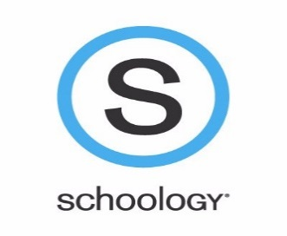
SCHOOLOGY es una plataforma gratuita de aprendizaje, sencilla y fácil de usar, pero también es una red social de docentes y estudiantes que comparten opiniones, recursos etc. Con Schoology se pueden crear grupos de alumnos, herramientas de evaluación, foros de debate, tablones de anuncio, subir recursos propios e incluso incluir recursos alojados en plataformas externas como Google Drive, Khan Academy, Dropbox, Evernote.
Lo único que se necesita para acceder es un registro previo. En el momento del registro, se ha de seleccionar el tipo de perfil: docente o alumno. En ese primer acceso, el idioma por defecto de la plataforma es el inglés, pero este se puede modificar: aunque no está bien visible esa posibilidad, la encontramos en la esquina inferior derecha. De momento se puede elegir entre español, malayo, inglés británico y francés.
¿Quién creo schoology?
Schoology fue fundado por Jeremy Friedman, Ryan Hwang, Tim Trinidad y Bill Kindler en el 2008, cuando estudiaban en la Universidad de Washington en San Luis, con una única misión: reinventar la forma en que la tecnología está siendo implementada en el aprendizaje y las aulas de clase
¿Qué características tiene?
Lo único que se necesita para acceder es un registro previo. En el momento del registro, se ha de seleccionar el tipo de perfil: docente o alumno. En ese primer acceso, el idioma por defecto de la plataforma es el inglés, pero este se puede modificar: aunque no está bien visible esa posibilidad, la encontramos en la esquina inferior derecha. De momento se puede elegir entre español, malayo, inglés británico y francés.
Del Producto
Visualmente, es muy similar al entorno de Facebook y de más redes sociales populares, el servicio incluye registros de asistencia, libro de notas online, tests y exámenes, y deberes. La interfaz de medios de comunicación social facilita la colaboración entre una clase, un grupo, o una escuela.​ Schoology se puede integrar con el sistema de calificación actual del colegio, y además proporciona los filtros y soporte que los distritos escolares pueden requerir.
Schoology se ofrece a los educadores totalmente gratis. Los ingresos se generan con unos honorarios basados en el producto de la empresa que incluye add-ons premium como marca personalizada, análisis avanzado, single sign-on (SSO), e integración de datos con sistemas de información estudiantil (SIS). Las aplicaciones móviles nativas están disponibles para iOS, Android, y dispositivos Kindle.
Como mejoras del producto, se han incluido notificaciones de mensajes, integraciones con Google Drive, Dropbox, y Evernote, herramientas de aprendizaje Global (LTI), aplicaciones educativas y no educativas, una biblioteca compartida de recursos, análisis de datos y un importador de pruebas y concursos.
Los usuarios​ incluyen San Juan USD,Campus de la Universidad Global de Colorado,​Departamento de Defensa de la Actividad de Educación, el plan Ceibal​ de Uruguay, las Escuelas Públicas de Greenwich,el distrito escolar independiente de Judson , Westminster Christian Academy, el distrito escolar de la escuela unificada de Palo Alto, las Escuelas Cempaka, y las Escuelas Públicas de Cincinnati.

¿Que perfiles se pueden crear?
Se pueden crear los perfiles curso o grupo desead
Desde un curso o grupo
1.Utilice el menú principal para navegar hasta el perfil del curso o grupo deseado.
2. Haga clic en el enlace Agregar evento situado a la derecha de la columna derecha.
3. Complete la información requerida.
4. Haga clic en Crear para completar el procedimiento.
¿Que herramientas ofrece?
La plataforma ofrece dos paquetes: el básico y el empresarial. El primero, permite a los maestros realizar innumerables tareas para mejorar la dinámica del curso y ver el progreso académico de cada estudiante: añadir usuarios a respectivos cursos; crear perfiles para cada materia; organizar grupos de discusión y trabajo; agendar un calendario sincronizado con todos los estudiantes; corregir y hacer anotaciones de las tareas de los alumnos, sin necesidad de repeticiones; manejar las calificaciones de una forma sencilla, con escalas personalizadas; conectarse con educadores de todo el mundo e intercambiar ideas; integrar otras plataformas y aplicaciones de educación con Schoology; entre otras.
Qué ventajas tiene y que desventajas tiene.
Ventajas
La principal ventaja, al ser un servicio en la nube, es que no es necesario que instalar nada y con sólo registrarnos ya tenemos a nuestra disposición un interfaz desde el cuál podremos crear nuestros cursos e invitar a los potenciales alumnos.
Desventajas
Como desventaja no tenemos control sobre qué es lo que pasa con nuestros datos, lo que para muchos puede resultar un inconveniente, aunque a estas alturas la fiabilidad y seguridad de las aplicaciones en la nube creo que debería ser un debate ya cerrado (aunque hay opiniones para todos los gustos).
Visualmente, es muy similar al entorno de Facebook y de más redes sociales populares, el servicio incluye registros de asistencia, libro de notas online, tests y exámenes, y deberes. La interfaz de medios de comunicación social facilita la colaboración entre una clase, un grupo, o una escuela.7​ Schoology se puede integrar con el sistema de calificación actual del colegio , y además proporciona los filtros y soporte que los distritos escolares pueden requerir.8​
Schoology se ofrece a los educadores totalmente gratis. Los ingresos se generan con unos unos honorarios basados en el producto de la empresa que incluye add-ons premium como marca personalizada, análisis avanzado, single sign-on (SSO), e integración de datos con sistemas de información estudiantil (SIS).9​ Las aplicaciones móviles nativas están disponibles para iOS, Android, y dispositivos Kindle.
Como mejoras del producto, se han incluido notificaciones de mensajes, integraciones con Google Drive, Dropbox, y Evernote, herramientas de aprendizaje Global (LTI), aplicaciones educativas y no educativas, una biblioteca compartida de recursos, análisis de datos y un importador de pruebas y concursos.10​
Los usuarios11​ incluyen San Juan USD,12​Campus de la Universidad Global de Colorado,13​Departamento de Defensa de la Actividad de Educación, el plan Ceibal14​ de Uruguay, las Escuelas Públicas de Greenwich, 15​el distrito escolar independiente de Judson , Westminster Christian Academy,16​ el distrito escolar de la escuela unificada de Palo Alto, las Escuelas Cempaka,17​ y las Escuelas Públicas de Cincinnati.18​
Requerimientos

Instalación de aplicaciones
Puede instalar aplicaciones directamente en un curso, un grupo o en su página de inicio. Siga estos pasos para instalar aplicaciones:
- Seleccione la pestaña Centro de aplicaciones situada en el menú de la izquierda de la página de inicio.
- Seleccione la aplicación que desea instalar (haga clic en el nombre de la aplicación para leer una descripción general detallada).
- Haga clic en el botón Instalar aplicación.
- Marque la casilla de cada curso o grupo (o la página de inicio) de la instalación deseada (algunas aplicaciones solo dan la opción de la página de inicio).
- Después de seleccionar un curso, tiene la opción de hacer que la aplicación solo esté disponible para el administrador del curso.
- Haga clic en Instalar para completar el proceso.
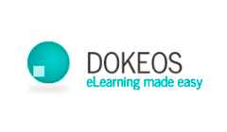
DOKEOS: Es un entorno de aprendizaje electrónico, una aplicación de administración de contenidos de cursos y también una herramienta de colaboración. Es una aplicación web gratuita de código abierto y está bajo la Licencia Pública General (GNU GPL).

Características
- Anuncios
- Glosario.
- Notas personales
- Red social
- Encuestas
- Autentificación vía LDAP y Open ID
- Evaluaciones
- Reserva de matrícula.
Ventajas

- El código de Dokeos está disponible para que cualquiera pueda hacer uso del mismo o hacer adaptaciones de acuerdo a sus necesidades.
- Se destacan las características de usabilidad y confiabilidad.
- La plataforma soporta varios lenguajes.
- Alta modularidad y tecnología plug-in.
- Amplia variedad de herramientas.
- Facilita la creación y organización de contenidos interactivos y ejercicios.
- Facilidad de uso.

Desventajas
- No tiene documentación para usuarios y para los administradores está disponible sólo en idioma inglés.
- No dispone de herramientas de búsqueda.
- Deben mejorarse las herramientas de creación de contenidos.
- Carece de un menú siempre a la vista, por lo que los usuarios deben volver reiteradamente a la pantalla de inicio.
- Puede requerir mucho tiempo a los tutores llegar a manejar adecuadamente la amplia variedad de herramientas de la plataforma.

LA ESENCIA DE .LRN está en la colaboración, todas las aplicaciones proveen formas intuitivas, dirigidas o espontáneas para interactuar entre los participantes del proceso educativo.
LRN cuenta con soporte a diversos estándares como:
IMS-CP, IMS-MD, IMS-QTI, IMS-LD, IMS Enterprise, SCORM, obteniendo de esta forma un fácil camino hacia la interoperabilidad de sistemas.
.LRN es utilizado por comunidades de aprendizaje y de investigación, contando con más de medio millón de usuarios de empresas, educación superior, educación básica, gobierno y organizaciones sin fines de lucro.

Características
- Puede integrar y utilizar características del Web 2.0, permitiendo la utilización de librerías de Ajax en cualquier lugar de la plataforma
- Permite la fácil integración de templates a través de la plataforma, esto le da la flexibilidad de utilizar un tema (diseño) distinto en cada uno de los grupos o cursos creados adentro de la aplicación.
- Estándares internacionales: IMS-MD, IMS-CP, SCORM, IMS-QTI, IMS-LD, IMS Enterprise.
- Soporta múltiples lenguajes, dialectos y zonas horarias. (20 lenguajes diferentes y posibilidad de agregar nuevos por medio de una interfaz -interface en inglés- bastante simple).
- Cuenta con las siguientes herramientas.
- Noticias.
- Foros
- Almacenamiento de documentos.
- Calendario. Mensajes de correo masivos.
- Ecommerce (funcionalidad que integra el proceso de inscripción y pagos en línea a cursos dentro de la plataforma).
- Catálogo de cursos.
- Contenido y objetos de aprendizaje (imscp/ scorm).
- Lista de staff.
- User tracking (estadísticas completas de visitas de los usuarios a los diferentes módulos dentro del LMS).
- Cuestionarios / Exámenes / Encuestas.
- Buzón de tareas / Evaluación.
- Blogger (posibilidad de tener blogs personales y de clases o comunidades con RSS).
- Preguntas frecuentes.
- Chat.
- Wiki.
- Editor Web, Rich Text Editor (WYSIWYG).

Ventajas:
- La plataforma está diseñada y programada con visión de producto de alta escalabilidad.
- Da la posibilidad de realizar trabajos off line.
- Posee un espacio personal de trabajo del alumno.

Desventajas:
- La plataforma es una combinación de módulos Open ACS de diferentes desarrolladores y en diferentes fases de desarrollo, por lo que la interfaz resulta heterogénea.
- Algunos módulos disponen de ayuda sensitiva y otros no.
- La instalación es compleja al igual que su manual de instalación
- Es poco utilizada.
- Los cursos están organizados en portfolios.
- Los foros solo pueden añadirse al espacio foro.

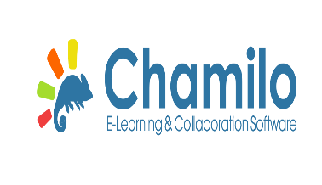
CHAMILO es un LMS, fork de Dokeos, que incluye funciones sociales (chat, mensajería y grupos de trabajo) de forma más eficiente y sencilla que Moodle.
Utiliza botones de navegación mucho más claros, que quedan fijados en parte superior de la pantalla.

Características
- Entre las funcionalidades de que dispone se pueden destacar:
Interacción (foros, chats, compartir archivos, anuncios, grupos, tareas, wiki, usuarios, encuestas, notas personales, redes sociales, glosarios).
- Contenido (lecciones, gestionar un curso, evaluaciones, asistencia, enlaces, glosario, administración de documentos, avances temáticos, ejercicios (en forma de preguntas y exámenes con control de tiempo).
- Administración (gestión de blogs, configuración y mantenimiento de cursos, informes, documentos).
Ventajas
- Trabaja bajo los principios pedagógicos constructivistas.
- Facilidad para crear contenidos.
- Soporta multi-idiomas.
Seguimiento de actividades y usuarios mediante informes gráficos.
- Manejo de videoconferencia.
- Manejo de actividades tanto sincrónicas como asincrónicas.
- Contiene de forma integral herramientas de autor.
- Genera certificaciones.
- Usabilidad: muy fácil de usar tanto por el docente como por los estudiantes.
- Sus vistas son muy limpias, lo que hace que el estudiante no se distraiga tan fácilmente.
- Desventajas
- Lleva tiempo instalarlo e implementarlo

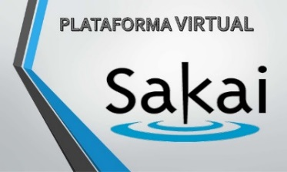
SAKAI: El Proyecto Sakai, tiene su origen en la Universidad de Michigan y en la Universidad de Indiana, a las que se unieron el MIT y Stanford University, junto a la Iniciativa de Conocimiento Abierto (OKI) y el consorcio uPortal. El Proyecto se consolidó gracias a la ayuda de la Fundación Mellon. El nombre Sakai proviene del cocinero Hiroyuki Sakai Prendes, (2009).

Características
- Sakai divide sus funcionalidades en cuatro categorías de herramientas (Sakai 2010):
- Herramientas generales de colaboración (anuncios, recursos, lista de usuarios, wiki, blog, calendario, chat, foro de debate, glosario, página web, noticias)
- Herramientas de enseñanza y aprendizaje (plan de estudios, creador de lecciones, asignaciones, libro de calificaciones, pruebas y cuestionarios en línea, etc.).
- Herramientas administrativas (administración de cuentas y miembros, configuración de la web, editor del sitio, información de secciones, súper usuario, editor de perfiles, etc.).
- Herramientas de portafolios:
- Asistentes y Modelos: crea estructuras para ayudar a los participantes del sitio a reflexionar sobre su aprendizaje y desarrollo.
- Evaluaciones: Proporciona a los participantes un sitio con comentarios y notas sobre su trabajo.
- Informes: Genera, muestra y exporta informes de la actividad del sitio y los usuarios.
- Diseños y Estilos: Administrar estilos predefinidos para controlar el estilo visual (fuentes, colores, etc.) de asistentes, modelos y portafolios.
- Plantillas de portafolio: Administra las plantillas de los participantes del sitio.
- Sakai divide sus funcionalidades en cuatro categorías de herramientas (Sakai)
- Es muy robusto y fácil de administrar e instalar.
- Nos permite obtener reportes en PDF.
- Escalable a miles de usuarios (puede permitir hasta 200000 usuarios), eso es interesante a nivel de Universidades virtuales (es el sistema usado por la UOC).
- La descarga de la última versión de esta plataforma, se puede hacer desde los siguientes enlaces:
- Versión CLE 27 (la ideal para plataformas de formación en centros educativos)
- Versión OAE28 (para entornos de formación más colaborativos y donde el rol docente-alumno sea eliminada en favor a la colaboración entre iguales).
Ventajas:
- En cuanto a la gestión y administración de la plataforma la impresión de los usuarios es muy buena.
- Ofrece una amplia interoperabilidad con otros sistemas y, además, al estar programada con JAVA EE posee la capacidad de ser muy escalable
- Sus capacidades de extensión son enormes por ser de código abierto.
- Posee las herramientas necesarias para ser usada tanto en el ámbito del E-Learning como del B-Learning.
- Audio conferencia, que a los usuarios les ha parecido excelente.
- Repositorio de archivos compartidos.
Desventajas

- Usabilidad: tiene carencias en la facilidad de acceso o la sencillez que tiene la plataforma de cara al alumno.
- La visualización que poseen los usuarios del perfil de otros usuarios: este aspecto convendría mejorarlo.
- Resulta de una gran complejidad realizar cualquier desarrollo para la plataforma, siendo la más complicada de todas las plataformas analizadas.
- Funciona con Java. Necesita que esté instalado en los ordenadores de alumnos.
- La documentación es bastante desorganizada.
- Hay un gran volumen de información 100% colaborativa y es realmente difícil encontrar lo importante.
- La página de entrada pone unos cuantos enlaces útiles a mano, pero a partir de ahí uno está solo.
- Además, la información obsoleta es bastante frecuente, la reciente publicación del Libro oficial de Sakai retoca un poco este problema.
- La curva de aprendizaje a la hora de desarrollar es enorme. Se basa en estándares tecnológicos abiertos muy avanzados y hay que trabajar muchas horas hasta que se empieza a obtener resultados.
- Por la razón expuesta anteriormente, la comunidad de desarrolladores es bastante escasa.

LMS EN WORDPRESS Una observación. Es importante puntualizar que WordPress no es en sí mismo un LMS, y necesita de la utilización de plugins y/o themes que lo adapten para ser utilizado como tal. Precisamente la creciente oferta de estos LMS para WordPress ha devenido en un notable aumento de la calidad.
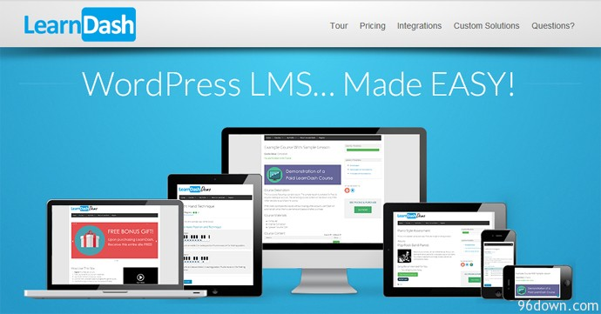

Muchas ventajas
El uso de soluciones LMS adecuadas sobre WordPress puede ofrecernos muchas ventajas, sobre todo si la institución o empresa ya utiliza WordPress, tiene previsto usarlo o su personal ya tiene competencias en su uso. En estos casos nos ofrece ventajas tales como una mejor integración con otras funciones online, como por ejemplo puede ser la comercialización de cursos y suscripciones o una intranet/extranet corporativa. También proporciona una total adaptación y trasparencia con la imagen corporativa, ya que nunca se sale del sitio web.
En cualquier caso, utilizar una solución LMS sobre WordPress va a proporcionar mayor libertad para cambiar de administrador, ya que cada vez existe un mayor número de profesionales cualificados en WordPress. Además, el mantenimiento incluso puede ser llevado con facilidad por el personal de la organización, con una formación mucho menos costosa y de una curva de aprendizaje mucho más rápida que en otros LMS, como Moodle.
WordPress nos permite que el LMS se adapte con más facilidad a nuestras necesidades, incluyendo sólo las funcionalidades que se necesitan para ajustar al máximo el coste, tanto del despliegue inicial como del posterior mantenimiento.
Es sólo una previsión, pero las tendencias de uso y desarrollos apuntan a que WordPress podría a superar a Moodle como solución Open Source en pequeños proyectos, gracias la incorporación de nuevas prestaciones y soporte de la comunidad. De hecho no debemos olvidar, por ejemplo, que el soporte de la herramienta HP5 ha sido anterior en WordPress que en Moodle y que algunas soluciones LMS en WordPress son totalmente compatibles con Tin Can Api.
CANVAS LMS
¿Qué es canvas?
Canvas es el Sistema de Gestión de Aprendizaje (LMS) del siglo XXI. Fácil de usar. Confiable (¡99,9% del tiempo en funcionamiento!). Móvil. Abierto. Colaborativo. Ahorra tiempo. Y, lo más importante, se usa. Cada función e interfaz es desarrollada para permitirte ahorrar tiempo y esfuerzo, permitiendo simplificar la enseñanza y el aprendizaje. Por esa razón, Canvas se adopta más rápida y ampliamente que cualquier otro LMS, en instituciones desde Monterrey hasta Mendoza.
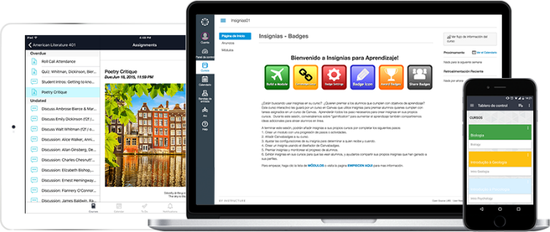

¿Qué es lo que distingue a Canvas?
Para citar a Russell Hammond de la película Casi famosos: "Para empezar, todo." Pero, para ser específicos:

Facilidad de uso
Los educadores desean dedicar el tiempo a la educación, no a la tecnología. Por eso hicimos Canvas de una manera clara e intuitiva y creamos caminos muy simples para la creación e intercambio de contenidos.
Accesibilidad
Sabemos que la personalización es fundamental. No se trata de tómalo o déjalo. ¡Se trata de que lo tomes Y lo adaptes según lo necesites! Hicimos que Canvas estuviera abierto para que te puedas apropiar de él y te permita integrar las herramientas de interoperabilidad de aprendizaje (LTI) que necesites.
Confiabilidad
Con seguridad, velocidad y el mejor tiempo de funcionamiento de la industria (99,99%), pues somos natos de la nube en Amazon Web Services. A propósito de eso...
En la nube
A diferencia de algunos Sistemas de Gestión de Aprendizaje (LMS), Canvas se origina en la nube, lo cual significa que no tienes que preocuparte por el hosting. Ni por las actualizaciones, las versiones, la copia de seguridad de los datos ni por las fallas del servidor. La nube (y, por lo tanto, Canvas) te ahorra tiempo, dinero y dolores de cabeza.
Movilidad
Estamos en el siglo XXI. ¿Puede una empresa justificar en verdad NO ser móvil? De verdad. No ser móvil ya no es una opción, en especial cuando se trata de estudiantes. (Por si no fuimos claros: Canvas dispone de gran compatibilidad para dispositivos móviles).
CLAROLINE: ES Una plataforma de aprendizaje y trabajo virtual (eLearning y eWorking) de software libre y código abierto (open source) que permite a los formadores construir cursos online y gestionar las actividades de aprendizaje y colaboración en la web. Está escrito en el lenguaje de programación PHP, utiliza MySQL como SGBD. Sigue las especificaciones de SCORM e IMS.
Claroline se basa en los principios de fortalezas extraídas de la literatura sobre el valor añadido de la tecnología para la formación de aprendizaje. Desde 2000, los equipos de desarrollo de Claroline tienen como mayor preocupación la estabilidad del código y el desarrollo de las funciones de acuerdo con las necesidades del usuario. Además, Claroline es apoyado por una comunidad mundial de usuarios y programadores que contribuyen en gran medida a su desarrollo y difusión.
Características
- Creación de grupos de estudiantes.
- Confección de ejercicios.
- Agenda con anuncios, tareas y plazos.
- Publicación de anuncios vía email o portada del curso.
- Gestión de los envíos de los estudiantes.
- Administración de chats.
- Supervisión de acceso y progreso de estudiantes.
Ventajas
- No tiene límite de usuarios.
- Las tareas de administración son muy sencillas.
- La interfaz es funcional, intuitiva y con elementos básicos que facilitan la navegación.
- Cuida la estética de los cursos.
Desventajas:
- Cuenta con pocos módulos y plugins para descargar.
- Su personalización es un tanto dificultosa.
- La herramienta de chat es algo lenta.
- Los servicios que puede configurar el administrador son muy limitados, con respecto a otras plataformas. Por ejemplo, no se tiene acceso a realizar una copia de seguridad del curso, ni encuestas, entre otros.
- Algo dificultoso a la hora de abrir archivos.
El Consorcio Claroline nació el 23 de mayo de 2007, en la Segunda Conferencia Anual de Usuarios de Claroline celebrada en la Universidad de Vigo, España. Los principales objetivos de esta asociación internacional sin ánimo de lucro son, unir la comunidad Claroline, coordinar el desarrollo de la plataforma y promover su uso.⁷​
Las 5 instituciones fundadoras del consorcio son:
- La Universidad Católica de Lovaina, Bélgica
- La Haute École Léonard de Vinci, Bélgica
- La Universidad de Vigo, España
- La Université du Québec à Rimouski, Canada
- La Universidad Católica del Norte, Chile

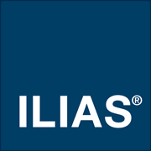
ILIAS: Está disponible como software libre de código abierto bajo la licencia GPL (GNU General Public Licence) y puede ser utilizado sin ninguna restricción. Debido a esta característica, ILIAS puede ser fácilmente adaptado a los requerimientos específicos de cada organización. Usuarios de todo el mundo contribuyen en el desarrollo de la plataforma, coordinados por un equipo de la Universidad de Colonia en Alemania.
El nombre de ILIAS viene de una abreviación de una definición en alemán denominada ILIAS (Integriertes Lern-, Informations- und Arbeitskooperations-System), por sus siglas en inglés: Integrated Learning, Information and Cooperation System y al español como: Sistema Integrado de Cooperación, Información y Aprendizaje.
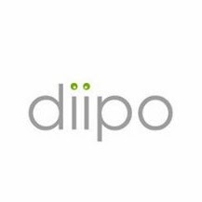
DIIPO:
Red social didáctica y colaborativa para profesores y alumnos al estilo de edmodo que además permite la creación de blogs y proyectos.
Características principales: Clases, Microblogging, Mensajería directa: Blogs, Proyectos, Archivos, Comunidad de educadores: Perfiles, Temas, Base de conocimiento.
En esta red social, uno se puede registrar como profesor o como alumno, y dependiendo de su rol, tendrá una u otras acciones disponibles en su menú.
Como profesor, podemos crear distintas clases cada una con el nivel que consideremos adecuado. En estas clases podemos anunciar nuestros mensajes, escribir nuestros mensajes en blogs y seguir los blogs de nuestros alumnos.
WALL.FM:
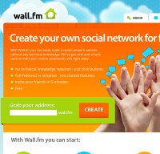
Es una red social generalista al estilo de Ning donde podremos crear nuestros grupos en el interior de la red y en la que podremos disfrutar de las características propias de estas redes como los foros, vídeos, fotos, etc. Al igual que sucedía con Mixxt su mayor defecto reside en no estar disponible en castellano sino en inglés, aunque puede realizarse una traducción manual de la red.
TEACHSTARS: 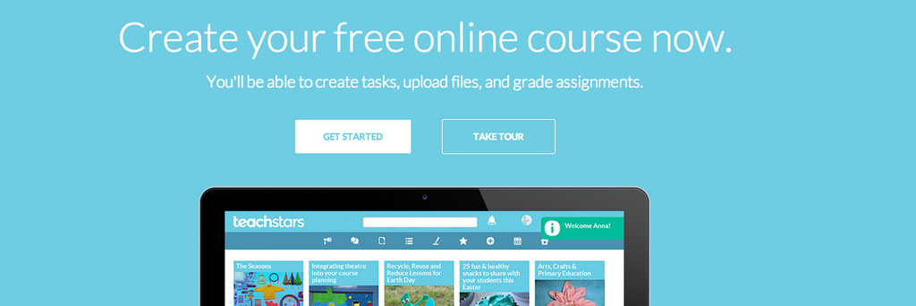
Un ambiente intuitivo en la versión gratuita, debes crear el curso o grado para partir, está en idioma inglés, lo más loable es que puedes suscribirte en cualquier curso que sea gratuito o pagado, posee calendario, favorito, mensajes, posteos.
OPENSWAD:
Sistema web de apoyo a la docencia es una plataforma de código libre muy interesante desde que registras a tus estudiantes, crear grupos, evaluaciones, mensajes, ofrece estadísticas, debo enfocar que es muy sencilla de manejar un ambiente gráfico un poco sacrificado pero en su funcionalidad es muy relevante.
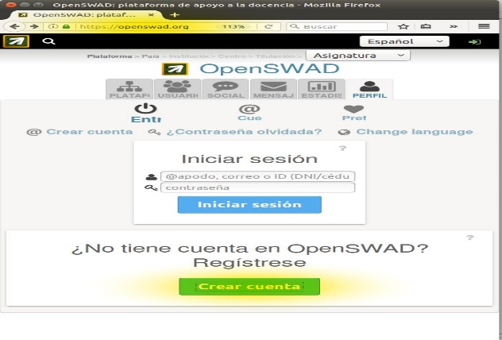

EDUTEKA:
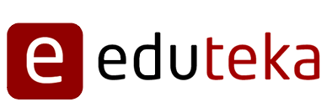
Un portal educativo, una de la características es que funciona como un repositorio, ya que contiene una gran cantidad de recursos de aprendizaje, además de que se puede realizar consultas guiadas, tanto para obtener información reciente sobre diferentes temas educativos, como tener sugerencias en la parte didáctica, que permite generar aprendizajes más significativos por medio de las actividades, software, links a otros sitios, como compartir diferentes puntos de vista con otros colaboradores en los temas educativos como en las TIC´S, a través de los foros y al subir documentos que pueden ser vistos por otras personas.
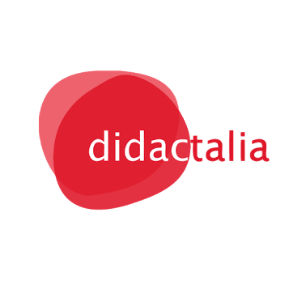
DIDACTALIA:
Es una plataforma educativa con contenidos certificados en su exploración permite difundir recursos que poseas o que desees crear para poder difundir, es muy intuitiva, posee en su haber: lecciones, mapas, paper toy, suscribirte a los temas de interés que necesites y los debates que me parecen de lo mejor para difundir conocimiento, posee todos las características de una red social educativa señalo esto porque me parece la herramienta con la cual los docentes podemos comunicarnos y saber de otras realidades, espero la puedan probar.
GROUPLY:
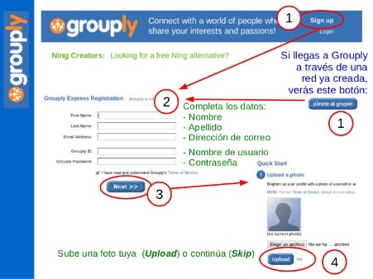
Red social que ofrece redes para la educación de forma gratuita sin publicidad ni límite de páginas personalizadas. De forma gratuita ofrece 20GB de almacenamiento y contempla aplicaciones como Google Docs. Además, dispone de blog, foros de discusión, gestor de archivos, chat, anuncios.
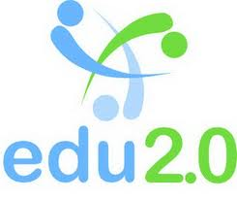
EDU 2.0:
Aplicación LMS+ alojada gratuitamente sin nada que bajar o instalar y en la que puedes registrar a tu Centro. Cada organización recibe un portal propio para personalizar y está disponible en español. Incluye registro de notas, foros, noticias, chat, wikis, creación de grupos…También dispone de planes premium de bajo coste.

COM8S:
Una opción más que válida para mejorar la comunicación entre alumnos y profesores, Com8s está disponible en inglés, portugués y español, más que suficiente para potencializar una experiencia más global y enriquecedora. Las siguientes son algunas de las características que en Com8s se pueden encontrar.
Archivos: Disco duro virtual para compartir material entre profesores y alumnos.
Calendario: Para tener los compromisos organizados en una agenda virtual, compartir fechas y no perderse eventos ni exámenes.
Discusiones: Para entrar en contacto con el resto de usuarios tratando un tema determinado.
Reuniones: Para comunicarnos con otros usuarios con audio o videoconferencia.
Mensajes: Para enviar y recibir textos públicos o privados entre miembros de los grupos.
Formulario: Para crear pruebas, encuestas y demás elementos interactivos.
Chat: Para mejorar el trabajo en equipo.

Noticias: Para recibir y organizar feeds RSS.
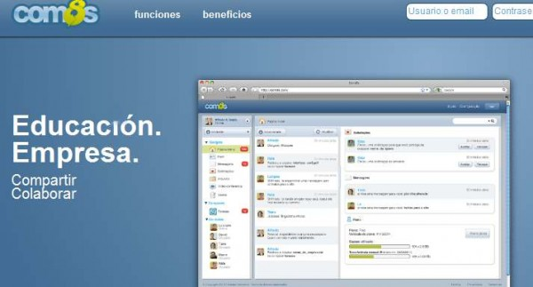

UDEMY:
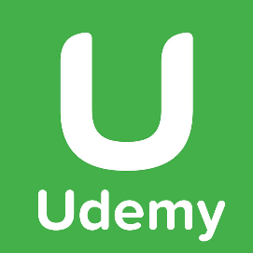
Es una plataforma muy interesante y la añadí a este listado porque tiene una gran capacidad de almacenamiento puedes agregar videos, presentaciones en PowerPoint, documentos en PDF y más. Lo primero que tienes que hacer es registrarte y después creas tu curso de forma gratuita o le puedes poner un precio. El dinero será pagado vía PayPal pero Udemy solo te permite cobrar por un curso si tiene el 60% de contenido en video.

RCAMPUS
Es gratuito para los estudiantes y profesores. Los miembros pueden utilizar RCampus para la gestión de sus cursos y asignaciones, gestión de trabajo colaborativo y mantenerse en contacto con otros grupos de interés académico. Esta plataforma fue construida desde cero para la estabilidad y confiabilidad al mismo tiempo escalable de educadores en el hogar a los distritos escolares.
Espero este listado sea de gran utilidad para ustedes y puedan analizar cada una de estas plataformas educativas que actualmente tenemos a mano.

TWIDUCATE:
Aula virtual y red social donde podemos crear una sala privada para que nuestros alumnos puedan discutir las ideas planteadas, compartir calendarios y divulgar enlaces.
Twiducate es la solución perfecta para los estudiantes de primaria y secundaria. Aquí, ellos pueden responder a preguntas, colaborar en problemas, e incluso insertar imágenes y vídeos.

LECTRIO
La más integrada de todas, Lectrio tiene características básicas que permiten la orientación de cursos en línea sin muchas dificultades, se integra perfectamente con una variedad de servicios que tienen mucho que aportarle, principalmente con Google y otros como: Dropbox, Google Drive, Facebook, Instagram, SkyDrive, entre otros. La navegabilidad del sitio cuenta con unas características óptimas para la visualización desde diferentes dispositivos móviles, un aula virtual perfecta para llevar a la mano.
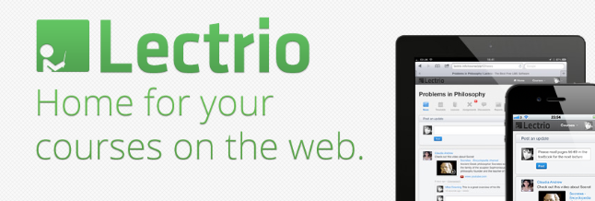

UDEMY
Es una plataforma muy interesante y la añadí a este listado porque tiene una gran capacidad de almacenamiento puedes agregar videos, presentaciones en PowerPoint, documentos en PDF y más. Lo primero que tienes que hacer es registrarte y después creas tu curso de forma gratuita o le puedes poner un precio. El dinero será pagado vía PayPal pero Udemy solo te permite cobrar por un curso si tiene el 60% de contenido en video.
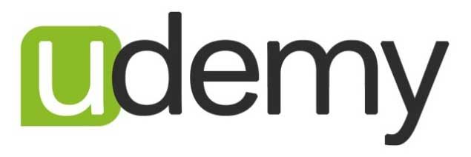

RCAMPUS
Es gratuito para los estudiantes y profesores. Los miembros pueden utilizar RCampus para la gestión de sus cursos y asignaciones, gestión de trabajo colaborativo y mantenerse en contacto con otros grupos de interés académico. Esta plataforma fue construida desde cero para la estabilidad y confiabilidad al mismo tiempo escalable de educadores en el hogar a los distritos escolares.
Espero este listado sea de gran utilidad para ustedes y puedan analizar cada una de estas plataformas educativas que actualmente tenemos a mano.
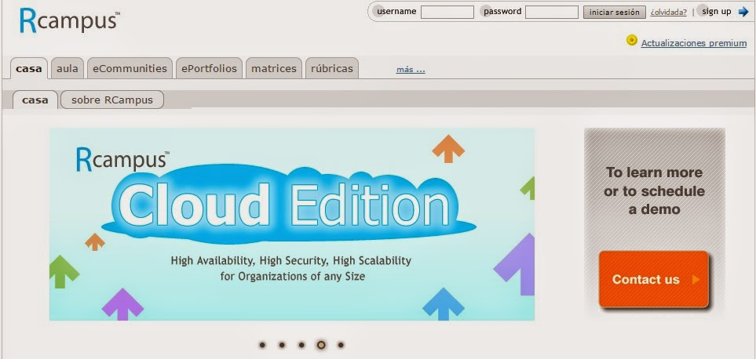
TWIDUCATE
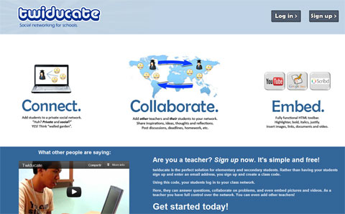
Aula virtual y red social donde podemos crear una sala privada para que nuestros alumnos puedan discutir las ideas planteadas, compartir calendarios y divulgar enlaces.
Twiducate es la solución perfecta para los estudiantes de primaria y secundaria. Aquí, ellos pueden responder a preguntas, colaborar en problemas, e incluso insertar imágenes y vídeos.

HOOTCOURSE
Se trata de una aplicación que nos permite crear clases virtuales usando las redes sociales. Podemos identificarnos con nuestras cuentas de twitter o facebook y escribir los comentarios que creamos adecuados durante el transcurso de la sesión.
DOCEBO es una SAAS/Cloud, una plataforma para e-learning, también conocido como aprendizaje de manejo de sistema. Docebo es usado para aprendizaje corporativo y tiene interfaces para videoconferencias y sistemas HR. El uso de un sistema online para aprendizaje y capacitación, reduce el tiempo y los costos que podrían ser necesarios utilizar en cosas como impresión y distribución de materiales. Docebo es compatible tanto con SCORM 1.2 y 2004 como con Tin Can.2 Desarrollado por by Docebo Srl, el programa fue originalmente lanzado como GPL V. 2.0, operando sin costos de licencia. El programa, ahora opera tanto como un software alojado en la nube como una plataforma que también es compatible con otros fabricantes. Actualmente circula la versión 6.1.8 La compañía, utilizando la plataforma de carga en curso, creó un usuario y contraseña para empleados, y así realiza un seguimiento de los usos que ellos le dan. Docebo está disponible en 30 idiomas. Si bien los principales usuarios de Docebo son las medianas empresas, también lo son lo de las grandes empresas y PYMES.
ATUTOR
Es un Sistema de Gestión de Contenidos de Aprendizaje, Learning Content Management System de Código abierto basado en la Web y diseñado con el objetivo de lograr accesibilidad y adaptabilidad. Los administradores pueden instalar o actualizar ATutor en minutos. Los educadores pueden rápidamente ensamblar, empaquetar y redistribuir contenido educativo, y llevar a cabo sus clases online. Los estudiantes pueden aprender en un entorno de aprendizaje adaptativo. ATutor es un programa diseñado en PHP, Apache, MySQL, trabaja sobre plataformas Windows, GNU/Linux, Unix, Solaris, soporte a 32 idiomas, contiene herramienta de Gerencia y administra alumnos, tutores, cursos y evaluaciones en línea, herramienta de Autoría incorporada, herramienta de Colaboración incorporada. La incorporación de las especificaciones de empaquetado de contenido IMS/SCORM, permitiendo que los diseñadores de contenidos creen contenido reutilizable que se puede intercambiar entre diversos sistemas de aprendizaje. El contenido creado en otros sistemas conforme a IMS o SCORM se puede importar en ATutor, y viceversa. ATutor también incluye un ambiente Runtime de SCORM 1.2
LON-CAPA
El nombre LON-CAPA es un acrónimo (en inglés) de LearningOnline Network with Computer-Assisted Personalized Approach. En 1999, los dos proyectos de e-learning, CAPA y LectureOnline, aunaron esfuerzos en la creación de LON-CAPA que combina las funcionalidades de CAPA y de LectureOnline.
LON-CAPA es un Ambiente Educativo Virtual, también una plataforma de e-learning, Learning Management System (LMS), Course Management System (CMS) o Virtual Learning Environment (VLE).
El término LON-CAPA puede referirse también a la red de LON-CAPA, el sistema completo de servidores web de LON-CAPA y la realización específica de un Protocolo de Internet (IP) que conecta estos servidores web. LON-CAPA puede referirse también al proyecto de LON-CAPA, el grupo de científicos y programadores que desarrolla y mantiene el software.
TICHING
Es una plataforma gratuita con contenidos educativos creados por los usuarios. El objetivo de Tiching es conectar los miembros de la comunidad educativa y ofrecer un espacio para compartir y encontrar experiencias educativas. Con más de 500.000 contenidos educativos, con aportes de 19 países y a pesar de encontrarse todavía en fase beta, puede decirse que es un lugar donde el compartir sale a cuenta.
YOUR ROOM
Aplicación web que ofrece una manera sencilla de compartir información dentro de grupos. Las diferentes salas pueden ser públicas o privadas y se pueden enviar mensajes cortos de hasta 140 caracteres, donde además podemos adjuntar imágenes, enlaces o archivos. Podemos incluso conectar con nuestra cuenta de Twitter
SOCIALGO
Alternativa a Elgg para crear tu propia red social sin tener conocimientos técnicos. En su versión gratuita permite un tráfico de 10 gigas y un almacenamiento de 1 giga. Contempla: perfiles, mensajes, grupos, calendarios, chat, foros, blogs, disco virtual, integración con Facebook y Twitter para la identificación de los usuarios.
WIGGIO
Permite la comunicación y colaboración grupal. A través de Wiggio, puede mantener discusiones grupales, asignar tareas a miembros de un grupo, consultar a los miembros, compartir calendarios y cronogramas, cargar y administrar archivos del grupo y comunicarse utilizando llamadas de conferencia en vivo, conferencias de video, salas de chat, mensajes de texto, correos electrónicos y mensajes de voz.
La herramienta Wiggio consta de tres áreas principales:
Noticia para publicar y responder a conversaciones.
Carpeta para acceder a cualquier contenido que usted u otra persona haya cargado o compartido.
Calendario para programar reuniones y eventos.
FLE3
Fle3 es un ambiente de aprendizaje basado en la web. Para ser más específicos Fle3 es el software de servidor para el aprendizaje colaborativo asistido por ordenador (CSCL). Fle3 es Open Source y Software Libre liberado bajo la GNU Licencia Pública General (GPL). La licencia protege su libertad de usar, modificar y distribuir Fle3.
Fle3 está diseñado para apoyar alumno y el grupo de trabajo centrado en el que se concentra en la creación y el desarrollo de las expresiones del conocimiento (es decir, artefactos de conocimiento) y el diseño. Fle3 contiene tres herramientas de aprendizaje y varias herramientas de administración.
Fle3 es fácil de localizar a los diferentes idiomas (todo lo que tiene que hacer es traducir un archivo). Actualmente, los usuarios pueden elegir su idioma interfaces de usuario para que sea finlandés, Inglés, español, francés, portugués, portugués brasileño, noruego, holandés, italiano, lituano, estonio, alemán, polaco, danés o el chino.
EDUTEKA
un portal educativo, una de la características es que funciona como un repositorio, ya que contiene una gran cantidad de recursos de aprendizaje, además de que se puede realizar consultas guiadas, tanto para obtener información reciente sobre diferentes temas educativos, como tener sugerencias en la parte didáctica, que permite generar aprendizajes más significativos por medio de las actividades, softwares, links a otros sitios, como compartir diferentes puntos de vista con otros colaboradores en los temas educativos como en las TIC´S, a través de los foros y al subir documentos que pueden ser vistos por otras personas.
DIDACTALIA
Es una plataforma educativa con contenidos certificados en su exploración permite difundir recursos que poseas o que desees crear para poder difundir, es muy intuitiva, posee en su haber: lecciones, mapas, paper toy, suscribirte a los temas de interés que necesites y los debates que me parecen de lo mejor para difundir conocimiento, posee todos las características de una red social educativa señalo esto porque me parece la herramienta con la cual los docentes podemos comunicarnos y saber de otras realidades, espero la puedan probar.
MCOURSER
McCourser permite la creación de contenidos y sobre todo tomar contenidos de otros es una plataforma móvil de eLearning accesible de cualquier dispositivo (PC, Tableta, Teléfono Inteligente) creada con el fin de facilitar la colaboración entre los profesores y sus estudiantes en el proceso de aprendizaje interactivo, ofreciéndoles un espacio de interacción en cada etapa de la educación. Con mCourser los estudiantes siempre tendrán un acceso fácil a contenidos educativos que serán disponibles en sus dispositivos móviles preferidos, y no será difícil animarles a participar en actividades y colaborar entre ellos. Los profesores tendrán una clara visión de sus progresos y problemas durante todo el proceso de aprendizaje.
ECATHS
Ecaths es un sistema de gestión online de cátedras/materias cuya función principal es complementar la cursada presencial con un espacio virtual de interacción y construcción de conocimiento colectivo.
PLATEAS
La plataforma posee un perfil para cada miembro de la comunidad educativa como lo son alumnos (aunque prefiero estudiantes), padres (representantes), centros, profesores, estas nos abren las características necesarias de cada perfil.
Posee grupos, tablón, calendarios, contactos, biblioteca, evaluaciones y mensajes, la interfaz es muy intuitiva y agradable, la cuenta premium ofrece más características.
TEACHSTARS
Un ambiente intuitivo en la versión gratuita, debes crear el curso o grado para partir, está en idioma inglés, lo más loable es que puedes suscribirte en cualquier curso que sea gratuito o pagado, posee calendario, favorito, mensajes, posteos.
OPENSWAD
Sistema web de apoyo a la docencia es una plataforma de código libre muy interesante desde que registras a tus estudiantes, crear grupos, evaluaciones, mensajes, ofrece estadísticas, debo enfocar que es muy sencilla de manejar un ambiente gráfico un poco sacrificado pero en su funcionalidad es muy relevante.

CONCLUSION
Hemos visto que para que una plataforma de e-learning sea compatible con SCORM, debe tener la posibilidad de ejecutar los contenidos SCORM. Esta posibilidad no se restringe sin embargo por la tecnología en la cual haya sido programada la plataforma, ni el lenguaje de programación utilizado en la misma, o las características del servidor en el cual se ejecuta. El estándar SCORM visto desde el lado de las plataformas de e-learning, busca una progresiva y amplia integración de las mismas con los contenidos SCORM.
Un nivel de integración es la implementación del intercambio de datos entre los contenidos y la plataforma. Cuando el contenido se comunica con la plataforma de e-learning, lo hace intercambiando datos que permiten por ejemplo:
Identificar al usuario que está visualizando el contenido, Conocer el porcentaje de completitud del contenido, Conocer resultados de ejercicios, Conocer el tiempo utilizado para visualizar un contenido, o para responder un ejercicio
Etc.
Es fundamental conocer las posibilidades que nos brinda estandarizar nuestro entorno de e-learning. Debemos conocer los diversos factores a considerar para poder hablar con las otras áreas involucradas, estén dentro o fuera de nuestra organización, sea nuestro equipo de trabajo, clientes o proveedores. Por ejemplo, si participamos en alguna de estas actividades:
- diseñar un nuevo ambiente tecnológico de e-learning
- transformar nuestros contenidos a la norma SCORM
- diseñar y producir contenidos de e-learning
- seleccionar una plataforma de e-learning
- implementar SCORM en nuestra plataforma

INFOGRAFÌA

https://es.wikipedia.org/wiki/Moodle
http://es.blackboard.com/
https://es.wikipedia.org/wiki/Schoology#De_fondO
https://es.wikipedia.org/wiki/Claroline#Desarrollo
https://www.canvaslms.com/latam/
https://www.google.com/search?biw=1088&bih=530&tbm=isch&sa=1&ei=67VoWqbzLtCBzwKSs7LgBw&q=TWIDUCATE+plataforma&oq=TWIDUCATE+plataforma&gs_l=psy-ab.3...33983.34641.0.34962.2.2.0.0.0.0.138.264.0j2.2.0....0...1c.1.64.psy-ab..0.1.137...0.0.pWn25UWinH8#imgrc=0STBV9UH28EftM:

